Ilhéus, 1 de março de 2017

Eu, Camila dos Santos Brandão, portadora do CPF 022.040.745-27 e autora do artigo intitulado “Efetividade da Gestão do Parque Nacional Serra da Capivara, Piauí, Brasil: uma avaliação temporal”, e o Dr. Alexandre Schiavetti, portador do CPF 123.522.798-79 e coautor do referido artigo, estamos de acordo com o envio do mesmo para a Revista Gaia Scientia (ISSN 1981-1268), e garantimos a exclusividade do envio e originalidade do trabalho.

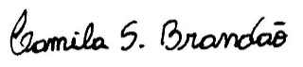
____________________________
Camila dos Santos Brandão

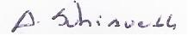
_____________________________
Alexandre Schiavetti

